CCOO saluda la aprobación de la subida salarial para empleadas y empleados públicos, y solicita retomar cuanto antes las tareas pendientes
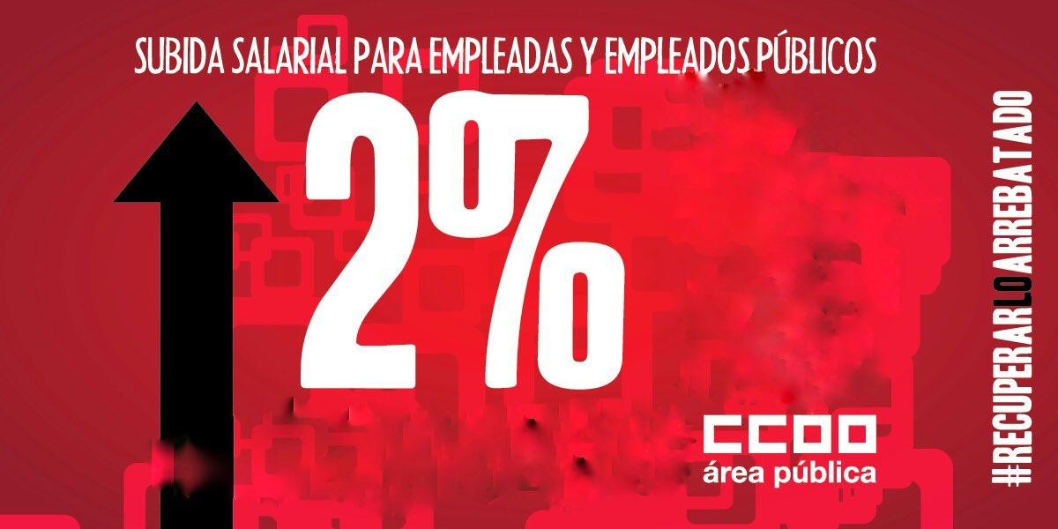La insistencia del sindicato ha dado su fruto, y más de 3.200.000 trabajadores y trabajadoras se beneficiarán del incremento salarial pactado.
El Área Pública de CCOO, sindicato mayoritario en las Administraciones Públicas, se ha movilizado desde mucho antes de la constitución del nuevo Ejecutivo para que esta subida salarial del 2%, más 0,3% de fondos adicionales, fuera garantizada y ejecutada de forma inmediata. Concretamente, la semana pasada el sindicato remitió una carta a la nueva ministra de Política Territorial y Función Pública exponiendo la necesidad y urgencia de que se aceleraran los trámites para aprobar los incrementos salariales.
Finalmente, el nuevo Gobierno ha cumplido con su compromiso, priorizando esta medida y anunciando su aprobación en el Consejo de Ministros y Ministras con intención de hacerla efectiva inmediatamente, con efectos retroactivos desde el 1 de enero de 2020.
CCOO valora positivamente el reconocimiento explícito del gobierno a las empleadas y empleados públicos y su apuesta por reforzar y garantizar los servicios públicos. El sindicato espera que el Ministerio de Política Territorial y Función Pública, tal y como hemos solicitado, acelere igualmente la reactivación de las mesas de negociación y los grupos de trabajo para avanzar en la recuperación de los derechos arrebatados y el fortalecimiento de los servicios públicos.
Para el Área Pública de CCOO, las prioridades que venimos demandando en estos últimos meses son:
- El impulso de las ofertas de empleo público y de los procesos de estabilización y consolidación, para cumplir definitivamente el objetivo de reducción de la temporalidad a menos del 8%. La recuperación del empleo público perdido y acometer las medidas necesarias para abordar el rejuvenecimiento de las plantillas pasa también por la eliminación de cualquier limitación en la tasa de reposición.
- Los planes de carrera profesional
- Los planes de igualdad.
- El establecimiento de un calendario de trabajo para la negociación del III Acuerdo para la Mejora del Empleo Público y las Condiciones de trabajo.
- El trabajo específico para este III Acuerdo para la Mejora del Empleo Público y las Condiciones de Trabajo debe ir acompañado de las reformas normativas necesarias y del Desarrollo del Estatuto Básico del Empleado Público (EBEP) en el acceso al empleo público, OEP, formación, clasificación profesional y culminación de la disposición transitoria tercera, entre otras cuestiones.
CCOO seguirá defendiendo los derechos de todos las trabajadoras y trabajadores de los servicios públicos, y liderando la negociación colectiva.

